INSTRUCCIONES PARA Bandlab

- Haz clic en “Start Assignment”. Después haz clic en el nombre de la tarea para empezar un nuevo proyecto.

- Verás una ventana que dice “New Track” con varias opciones. Selecciona “Browse Loops” en la esquina inferior a mano derecha de esa ventana.

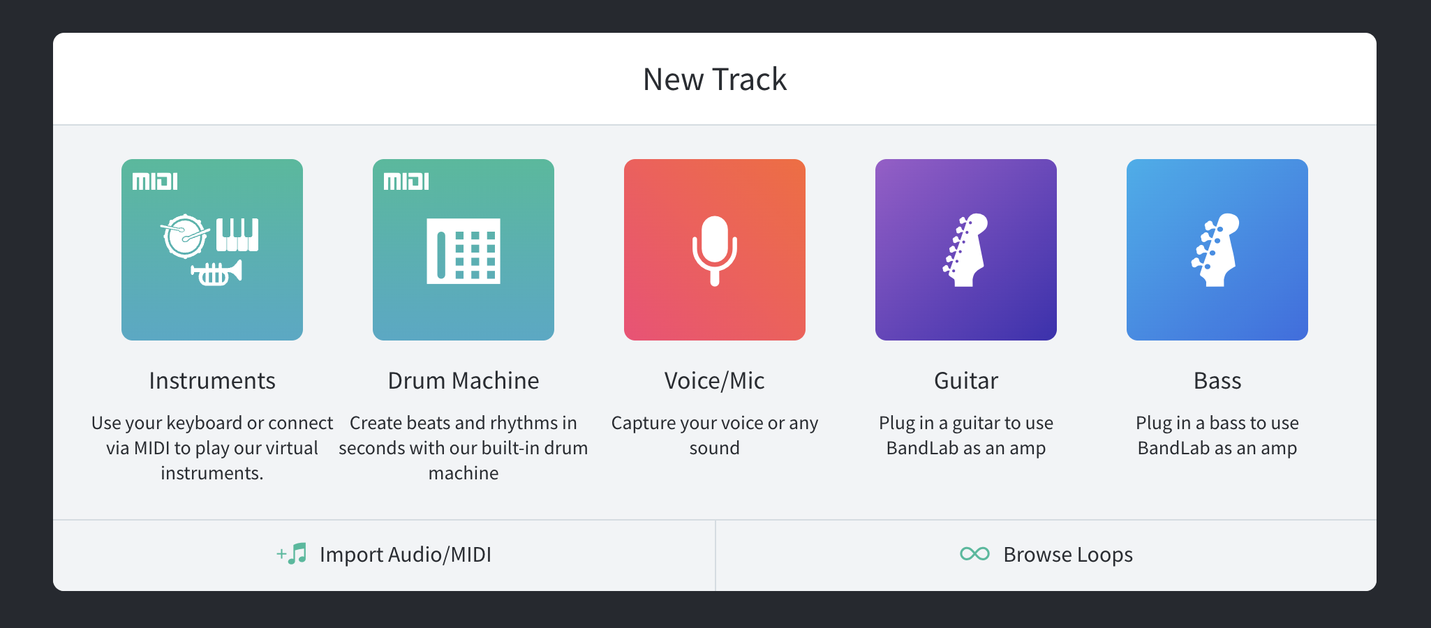

Haz clic en “Browse Loops”, y apareceráun panel de opciones en la parte derecha de la pantalla. pantallahand side of the screen.

- Haz clic en “Loops”, ubicado en la esquina superior a mano derecha de la pantalla junto a la barra de búsqueda.

Nota: Hay un elemento en la esquina inferior a mano derecha “∞ Loops”. Este NO es el elemento para este paso.
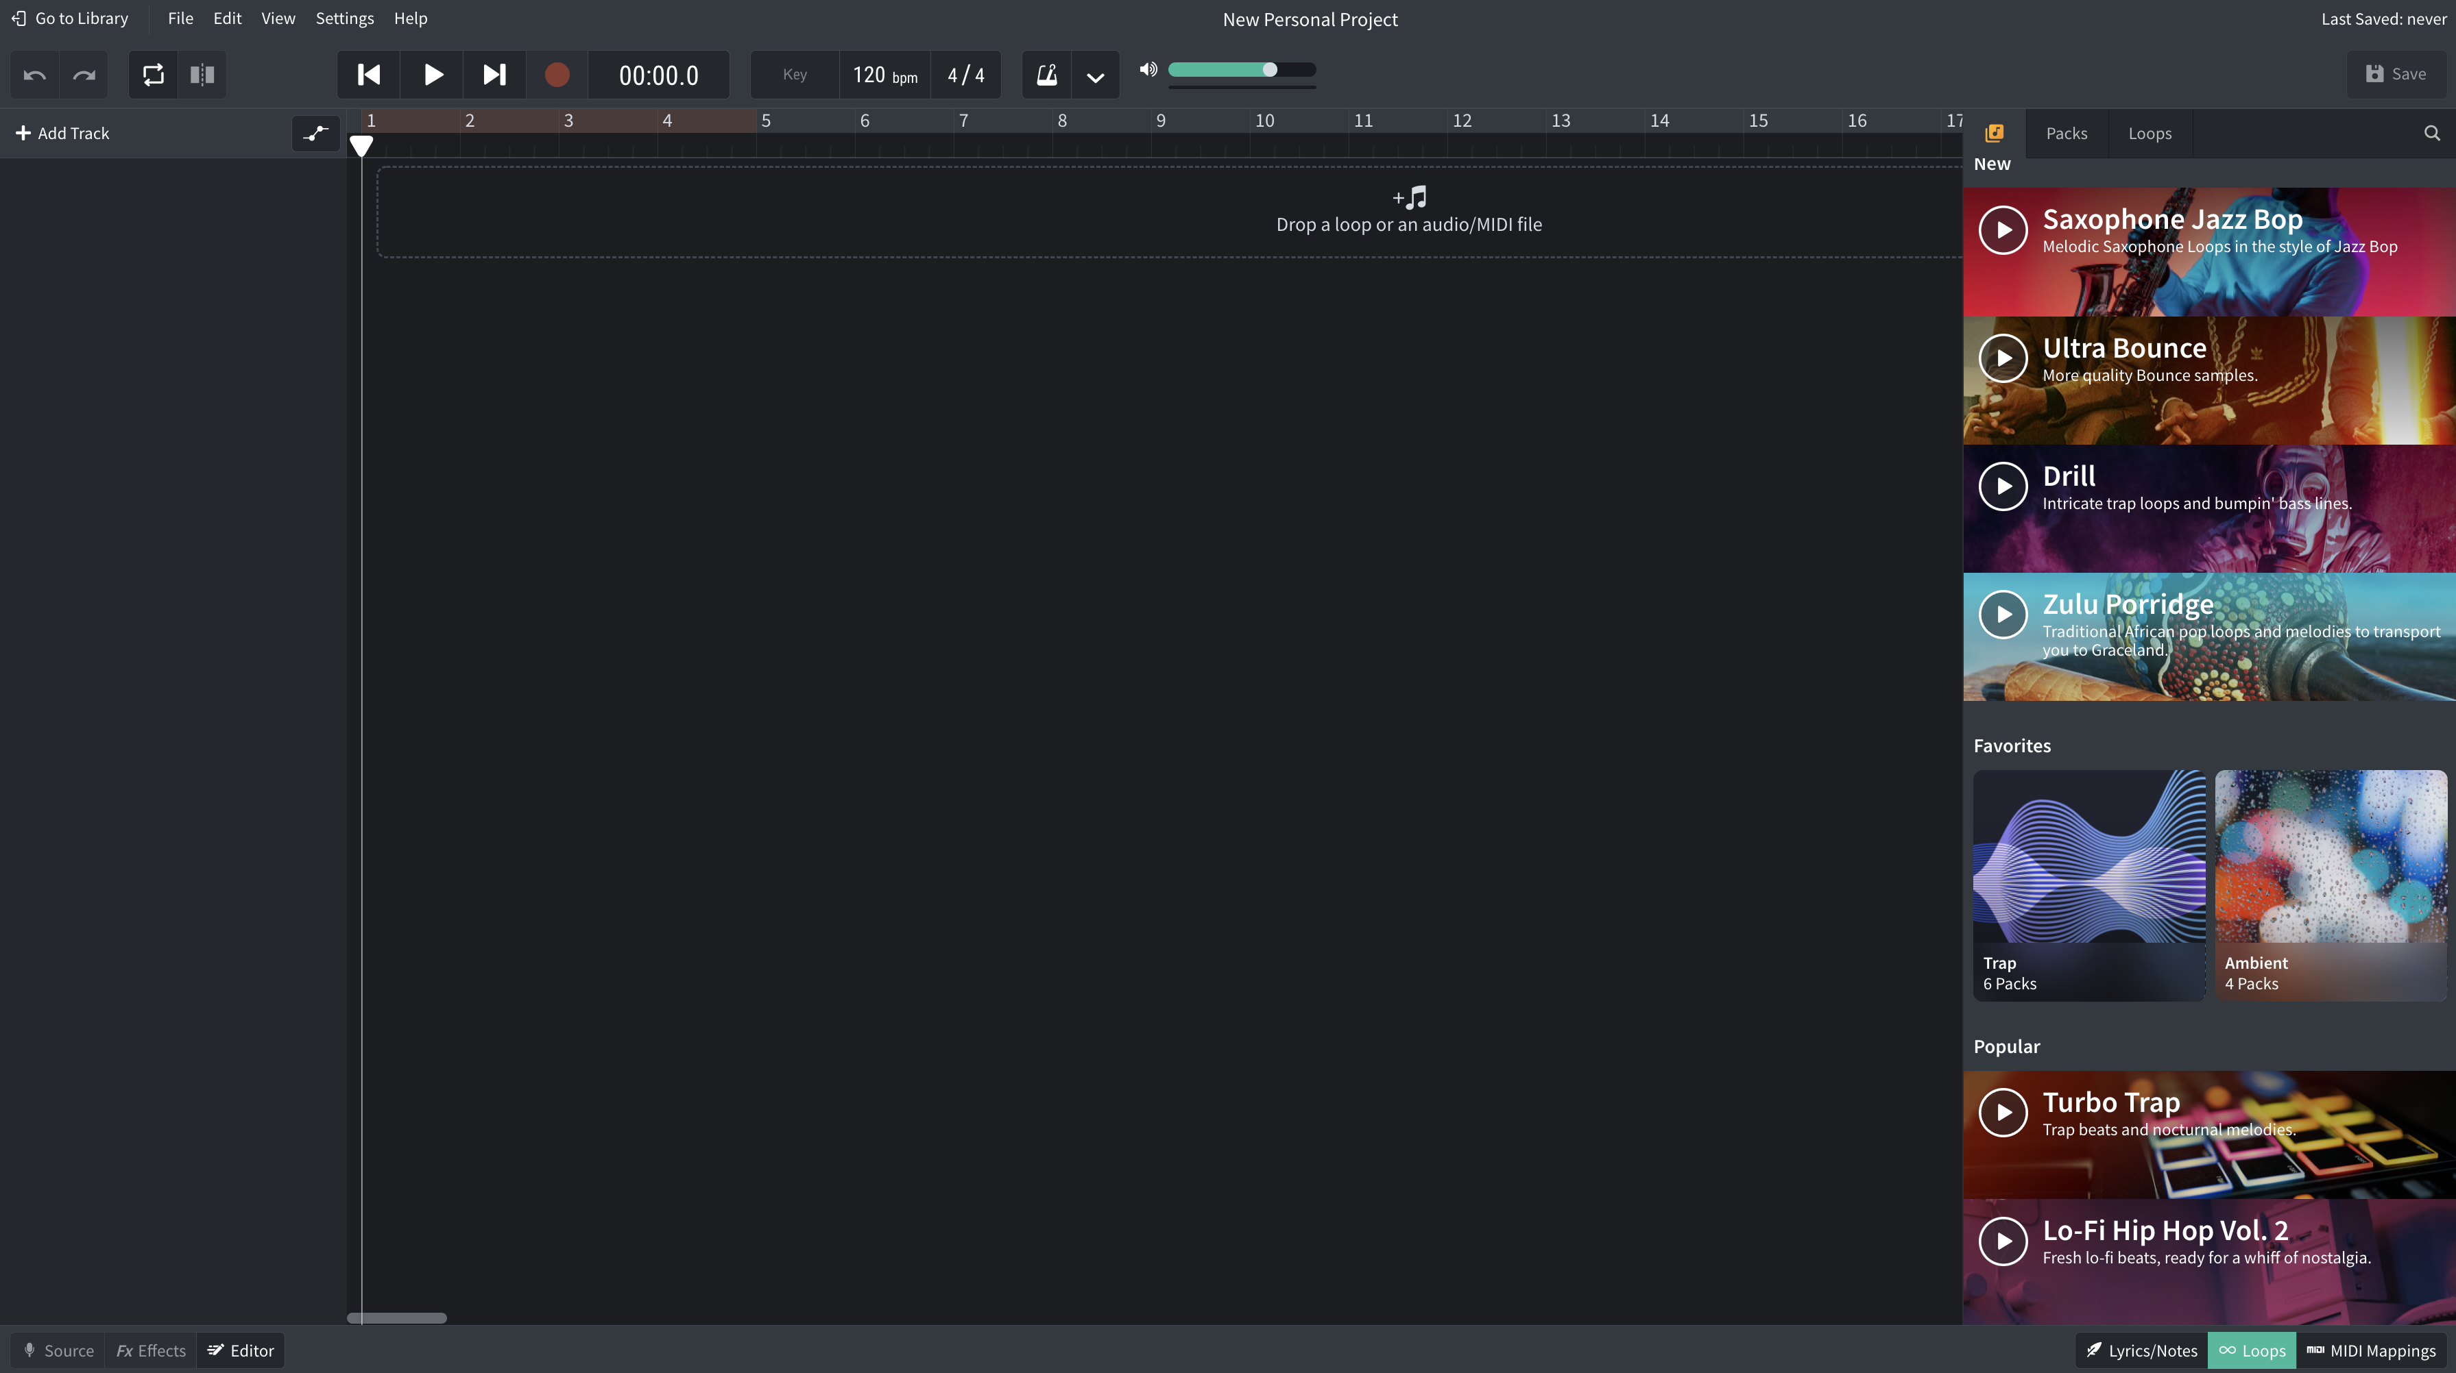
Haz clic en “Loops” en la esquina superior a mano derecha.

- Haz clic en “Instruments”, ubicado debajo de la barra de búsqueda y escoge “Beats”.
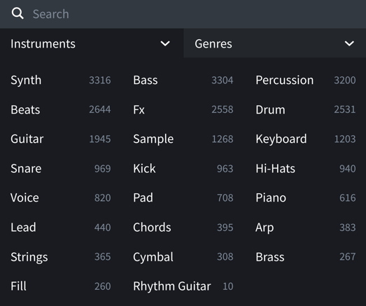

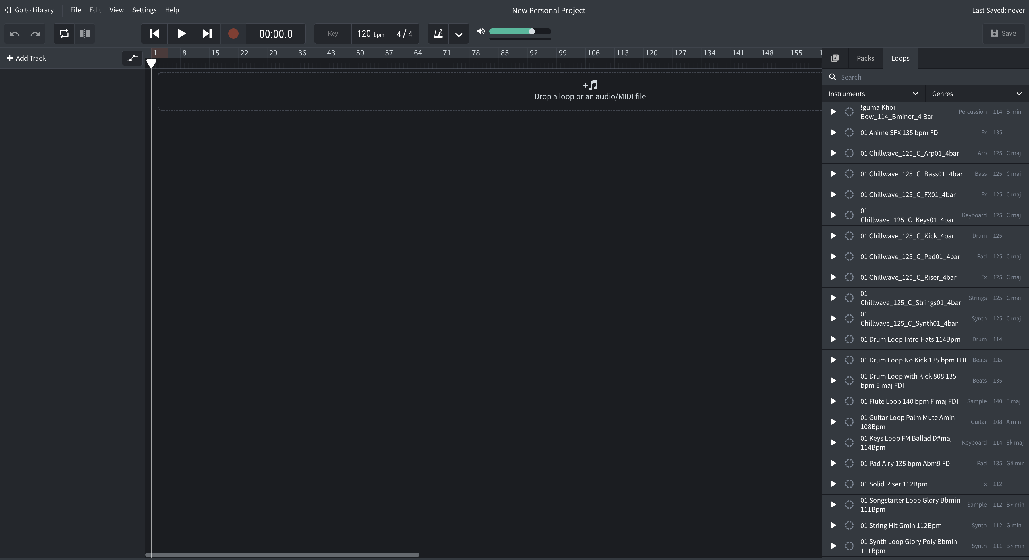
Debajo de “instruments”, escoge “beats”.

- Escoge dos ritmos y arrástralos hasta el área que dice “Drop a loop or an audio midi file”. Coloca cada selección en una pista diferente y alinea cada una a mano izquierda.
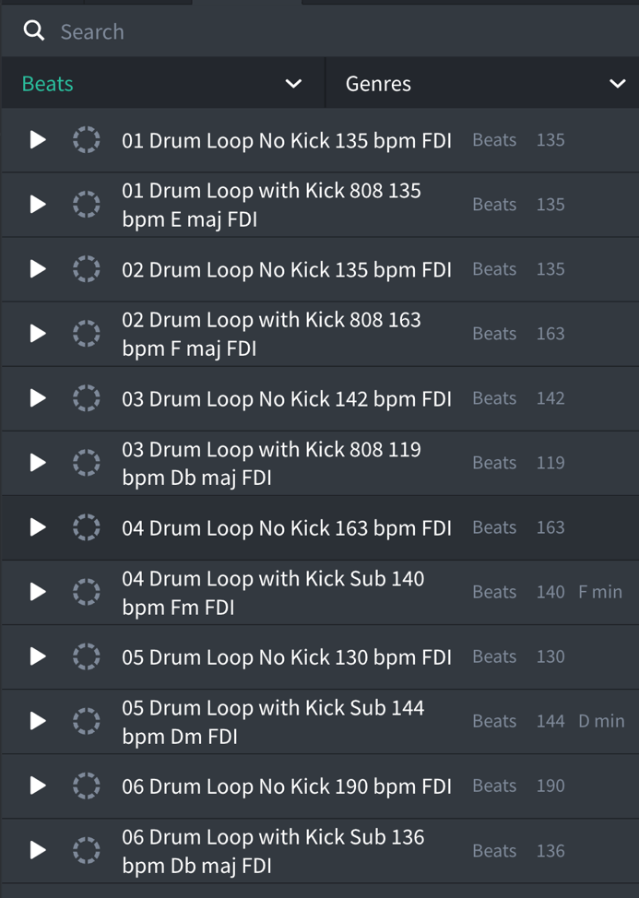

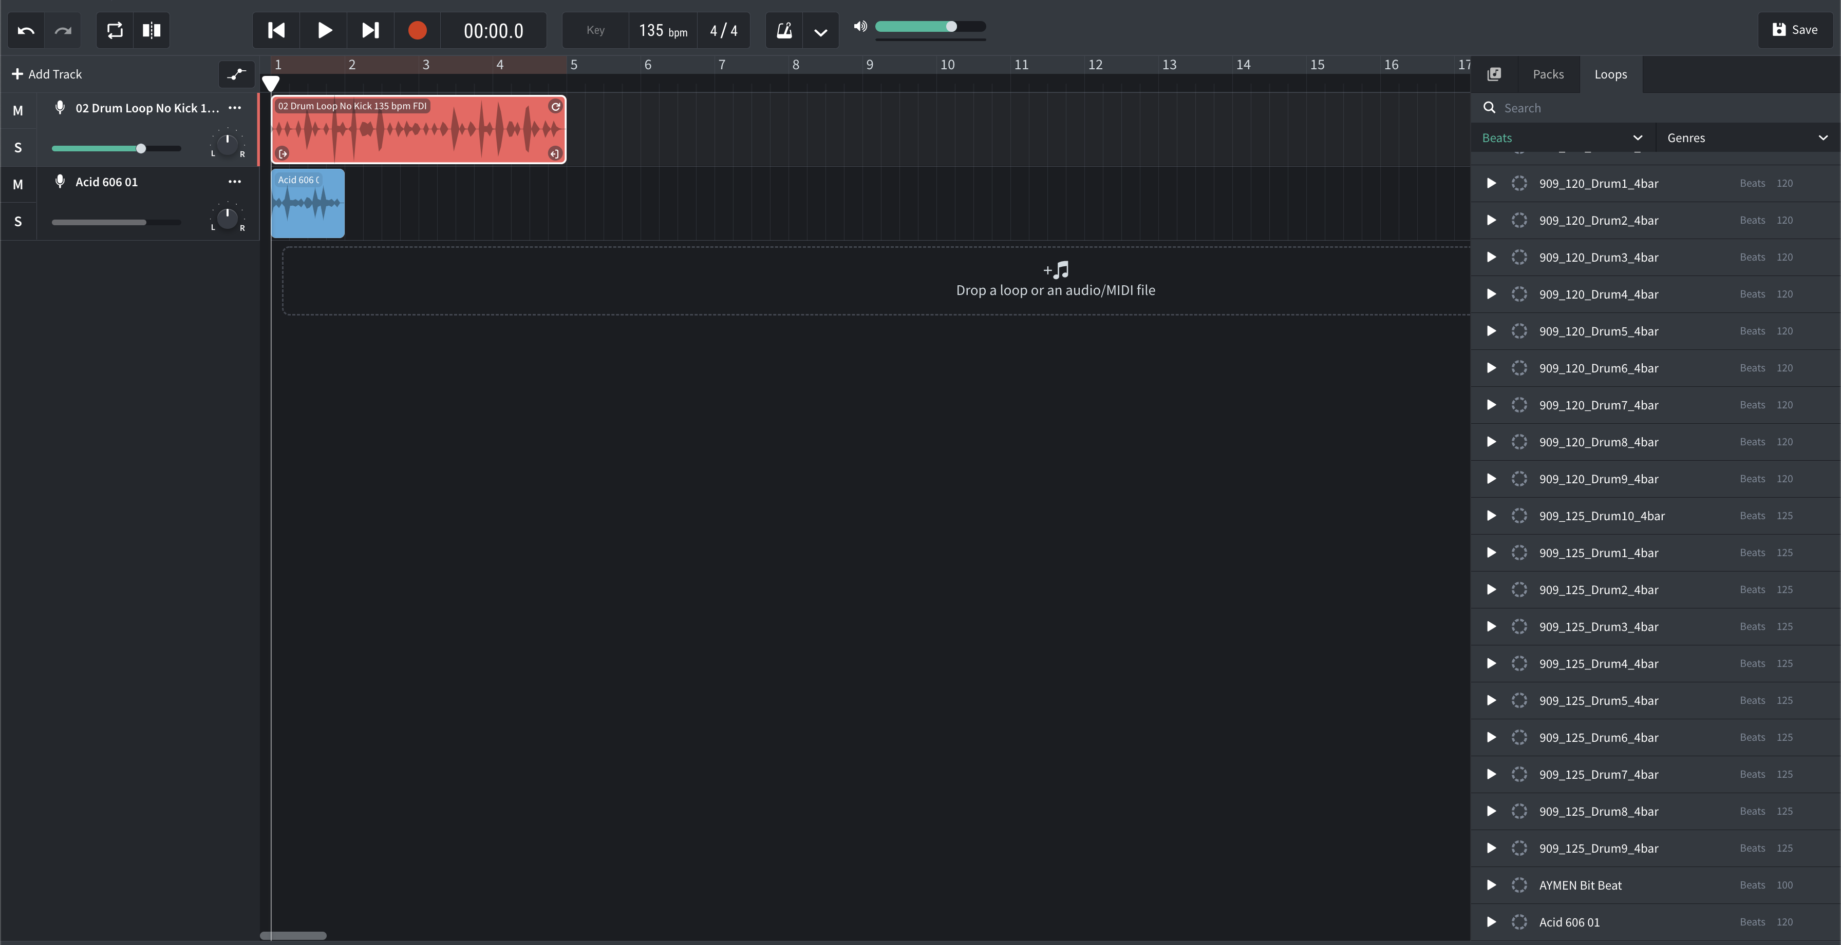
Selecciona un ritmo de la lista a mano derecha y arrástralo a la pista.

- Si un bucle está más corto que el otro, alárgalo haciendo clic en la flecha circular de la esquina del bucle y arrastrándola hacia la derecha.

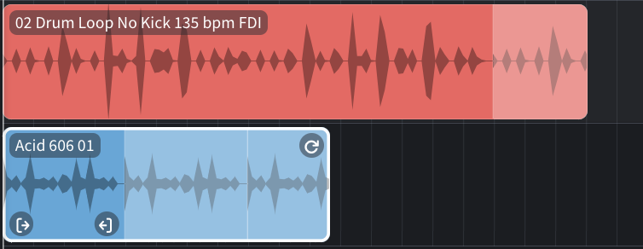
Haz clic en la flecha de la esquina a la derecha para arrastrar y alargar el bucle.

- Haz clic en la palabra “Beats” que está resaltada en verde debajo de la barra de búsqueda y escoge “Bass”. Repite el mismo proceso que usaste para escoger los ritmos para seleccionar un bucle de Bass y otro de Pad. Cuando termines, la pantalla debe verse similar a la siguiente.

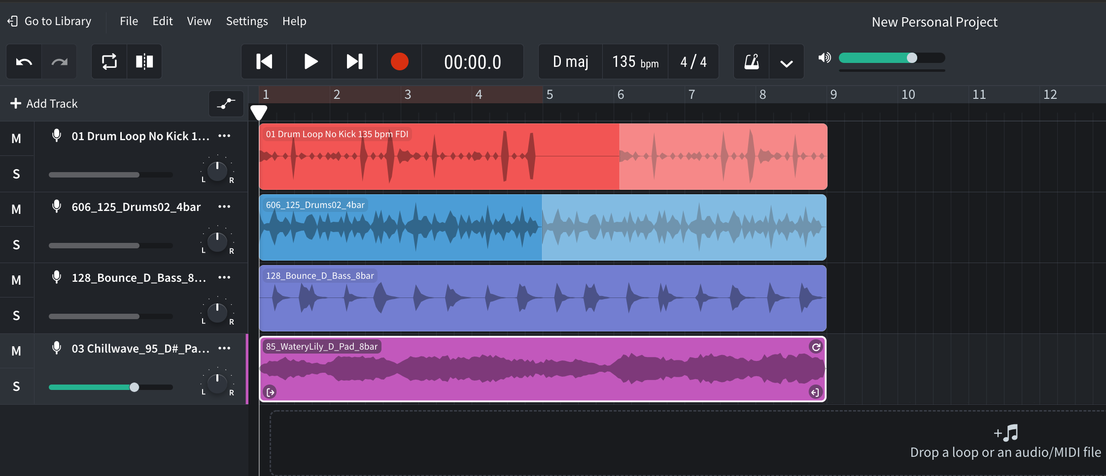
Dos bucles de ritmos, un bucle de Bass, y un bucle de Pad.

- Usando el mismo método, agrega una de cada de las siguientes pistas: piano, guitarra, y voz. No edites todavía sus duraciones. Cuando termines, la pantalla debe verse similar a la siguiente.

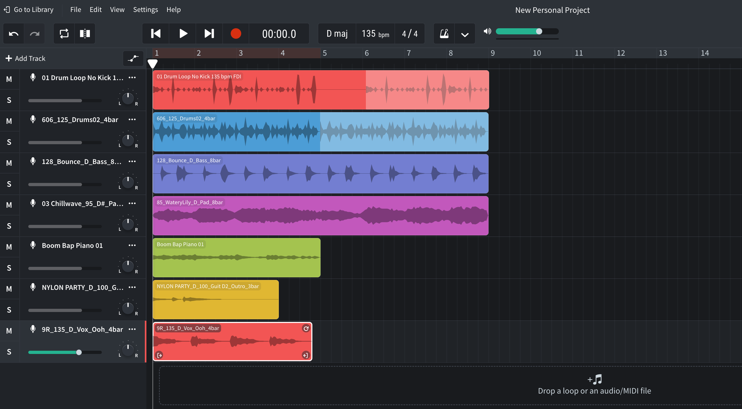
Aquí se han agregado un piano, una guitarra, y un bucle de voz
- Ahora, usando tanto la función de arrastre para alargar las pistas como la función para mover pistas enteras a diferentes lugares, organiza las pistas de manera que no se reproduzcan más de cinco al mismo tiempo. Cuando termines, la pantalla puede verse similar a la siguiente. Cuando termines esta parte de la actividad, levanta la mano para informarle a tu profesor.

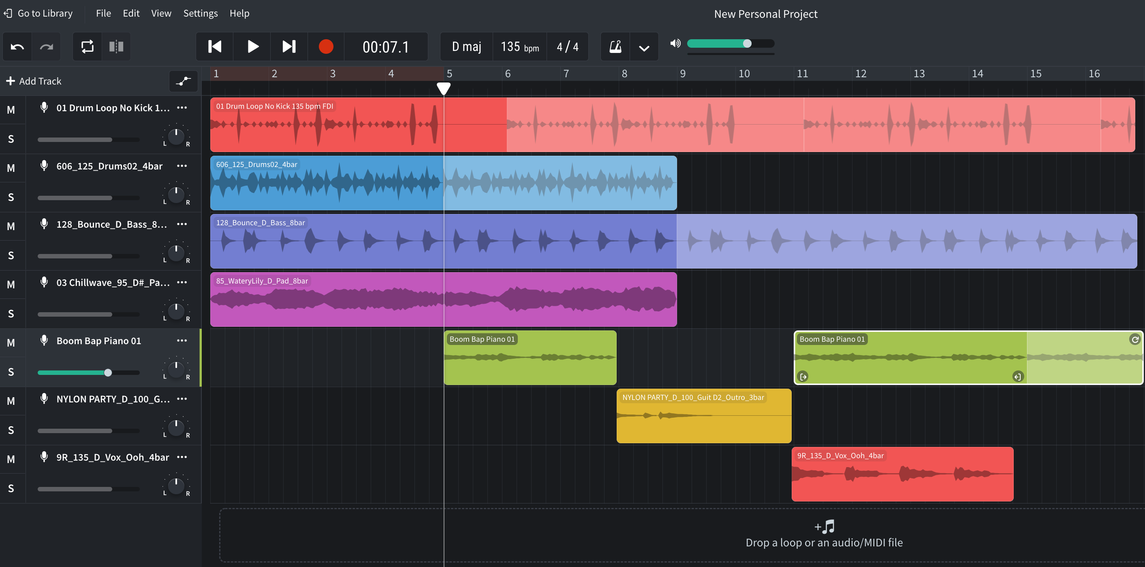
Los bucles deben organizarse de manera que no haya más de cinco ritmos tocando a la vez.

- Con permiso de tu profesor, levántate y muévete a otra computadora. Añade hasta cinco bucles más de los que quieras en diferentes pistas al proyecto de tu compañero. No cambies ni su duración ni su posición. La pantalla debe verse similar a la siguiente.

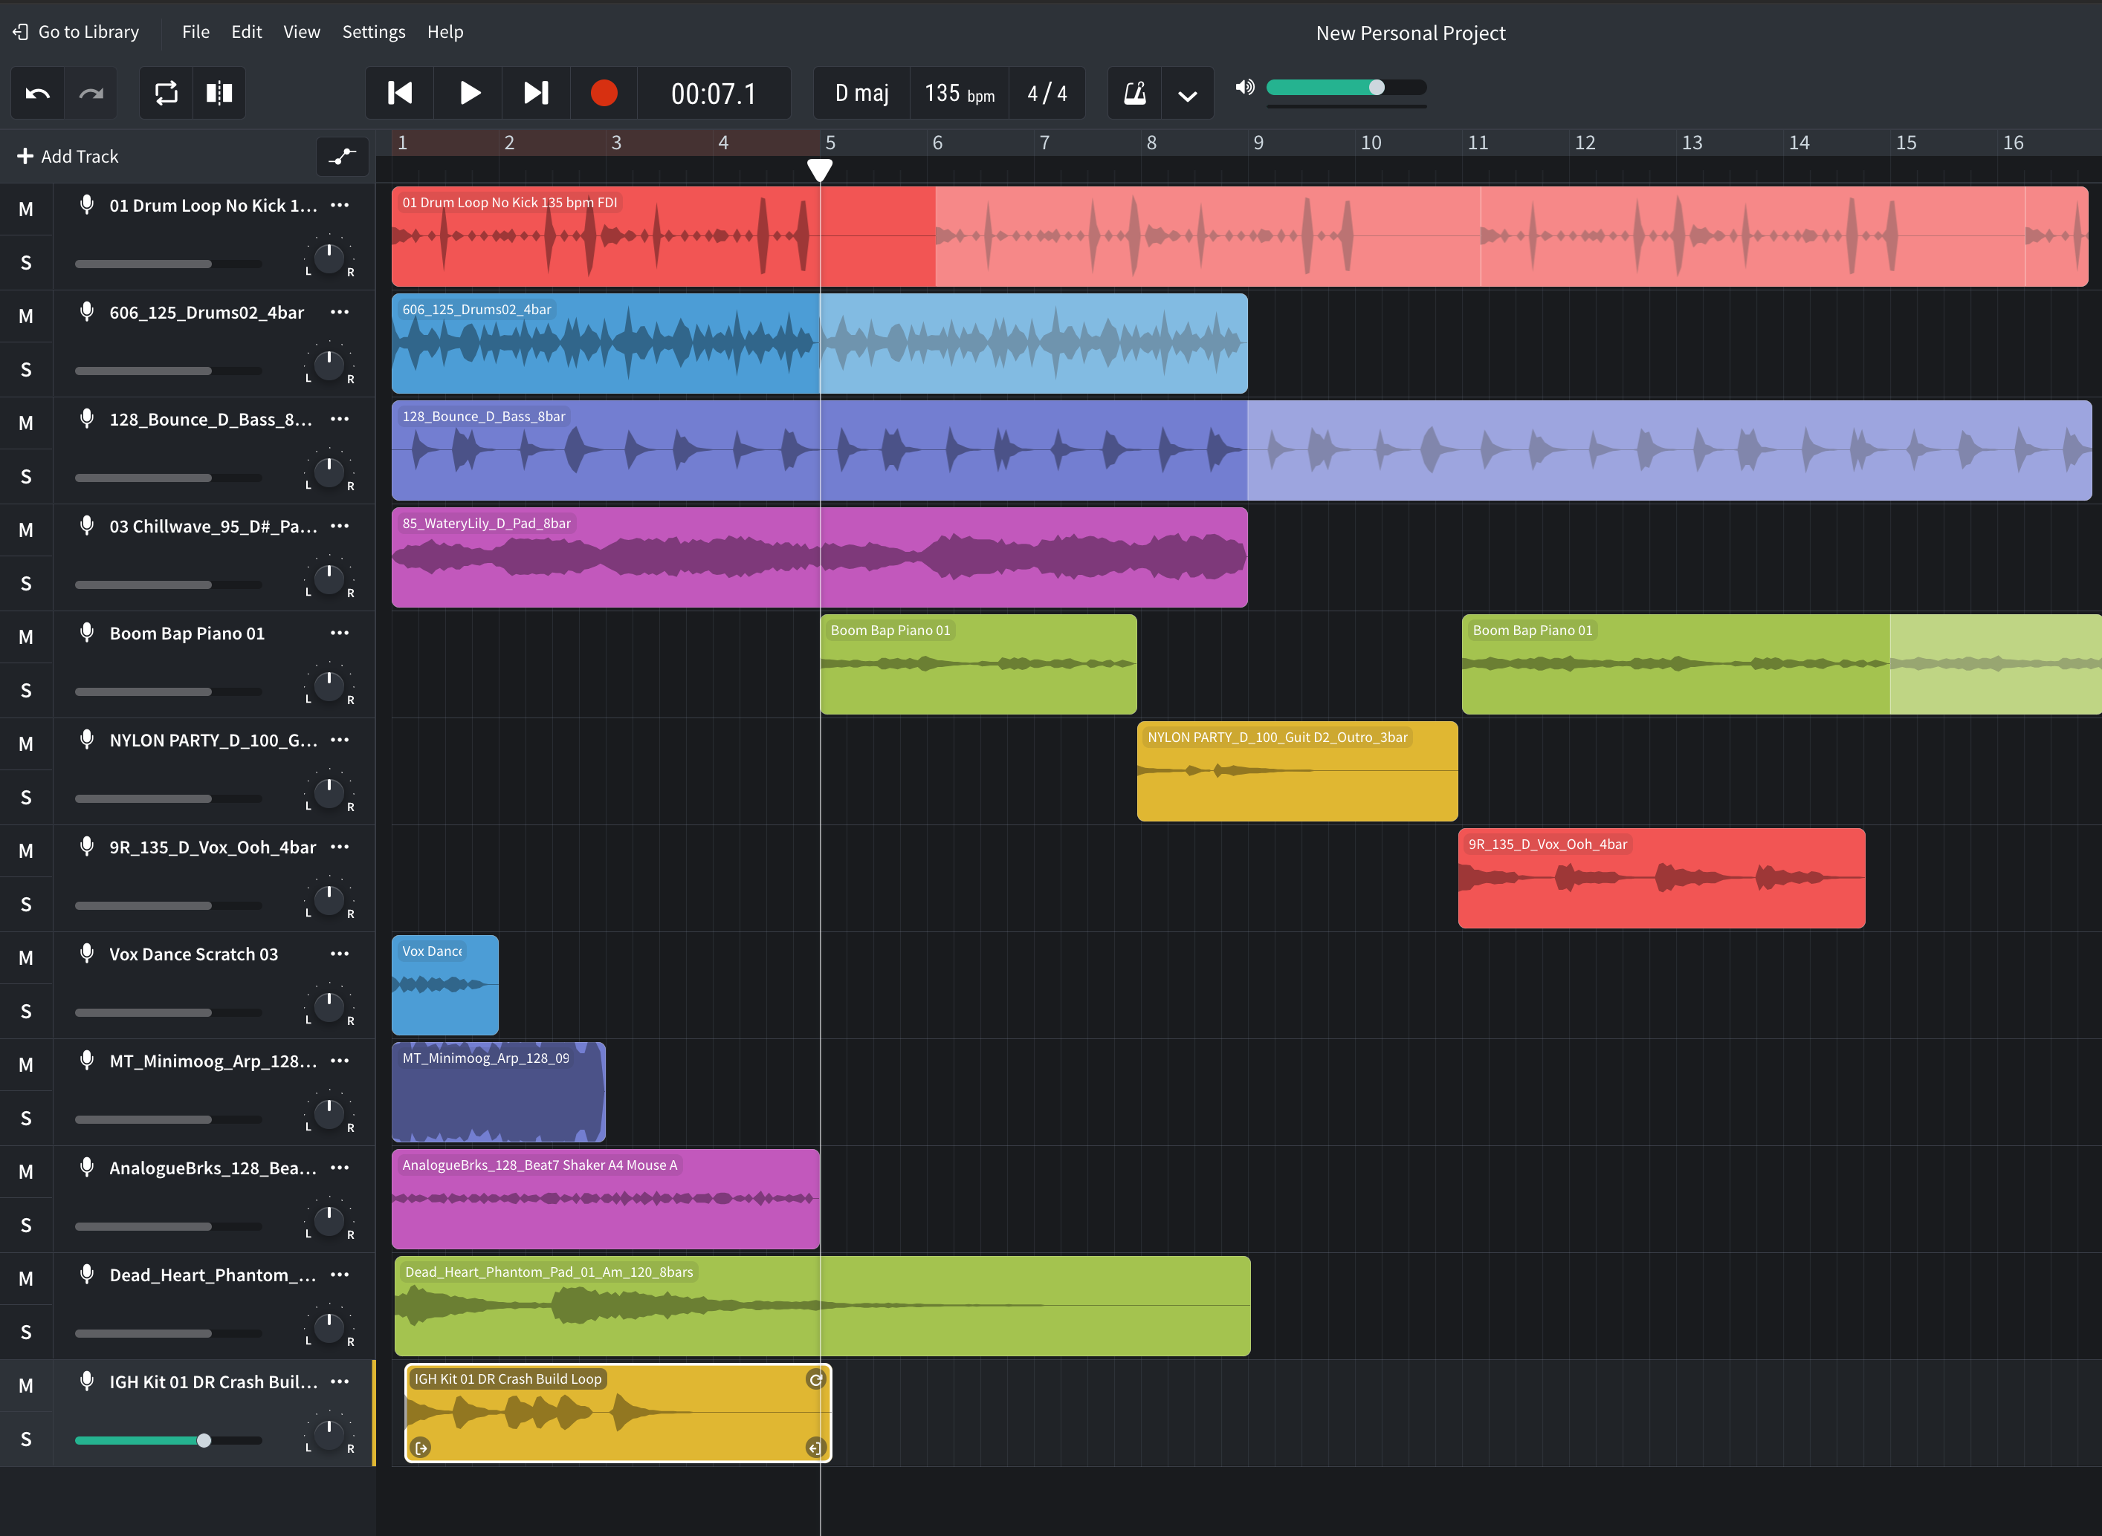
Añade hasta cinco bucles a la composición de tu compañero.

- Regresa a tu computadora original y organiza los nuevos bucles en tu canción. ¡Deben ser audible! La pantalla debe verse similar a la siguiente.

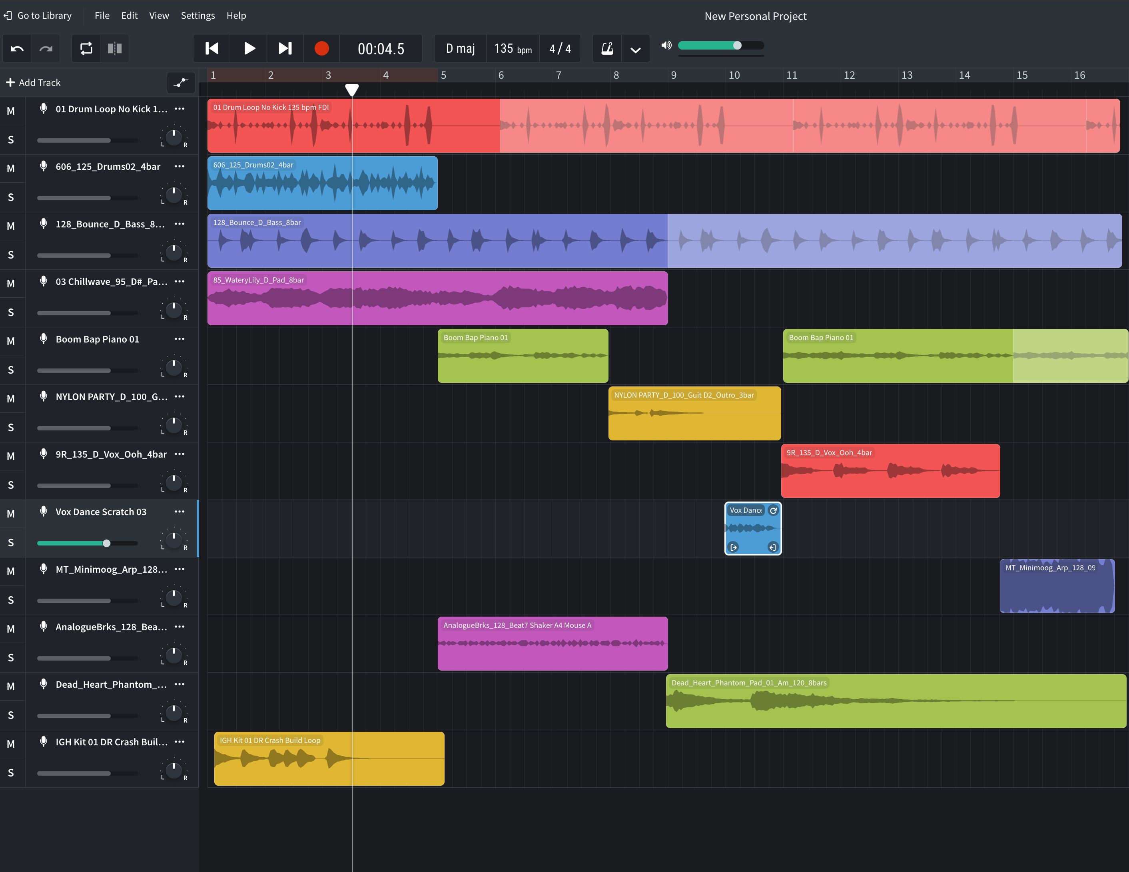
Encuentra una forma de organizar los nuevos bucles en tu composición.

- Cambia el título de la canción a tu nombre y apellido. Puedes hacer esto hacienda clic en el texto que dice “New Personal Project” en la parte superior central de la pantalla.

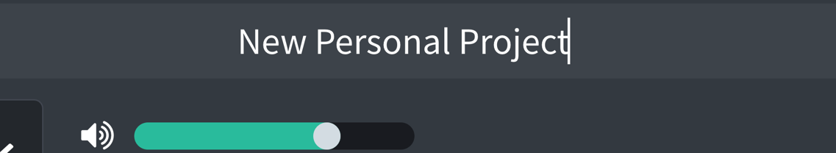
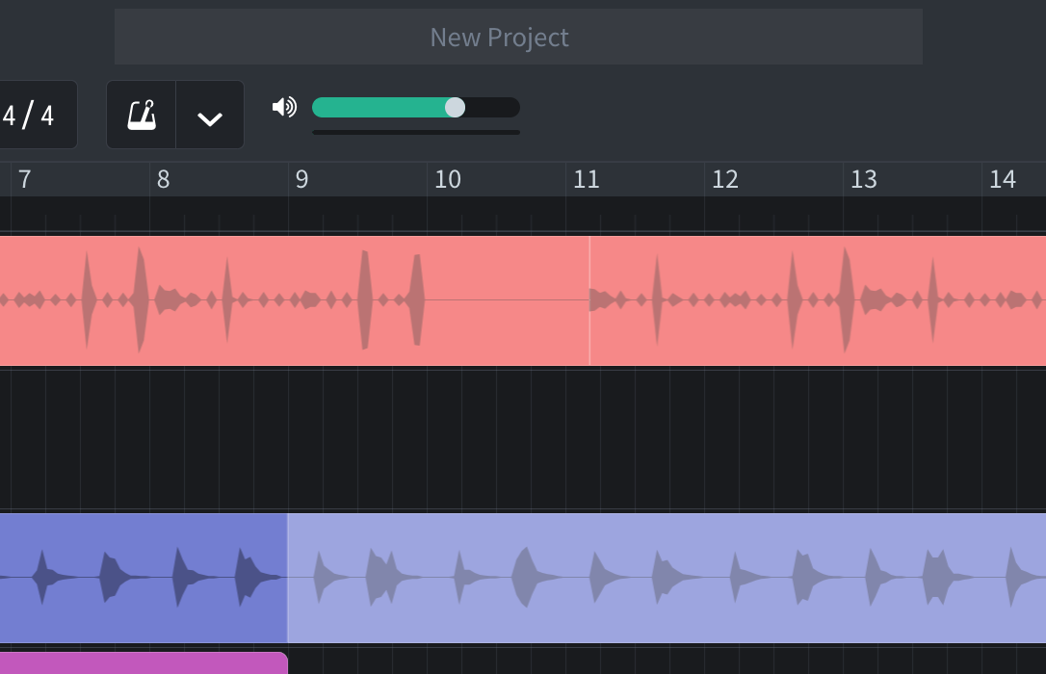
Escribe tu nombre en la caja que dice “New Personal Project”.

- Ya completado, haz clic en “File” en la esquina superior a mano izquierda y selecciona “download” y luego “mixdown as”.

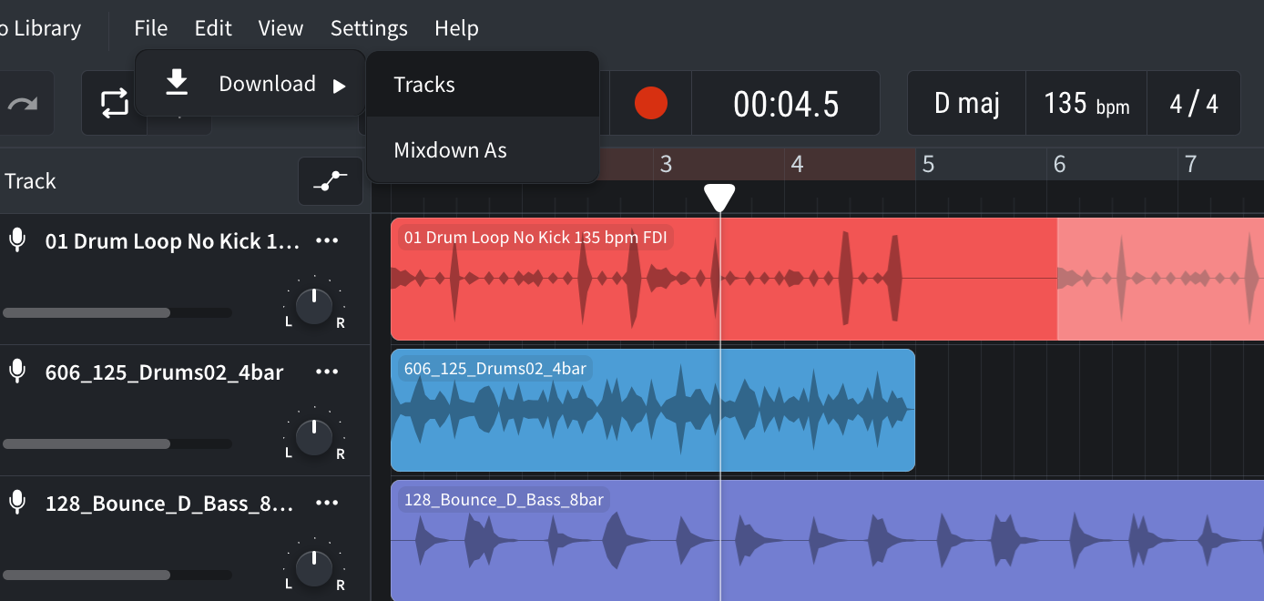
Baja tu composición.

- En la ventana emergente selecciona “Highest Quality MP3”.

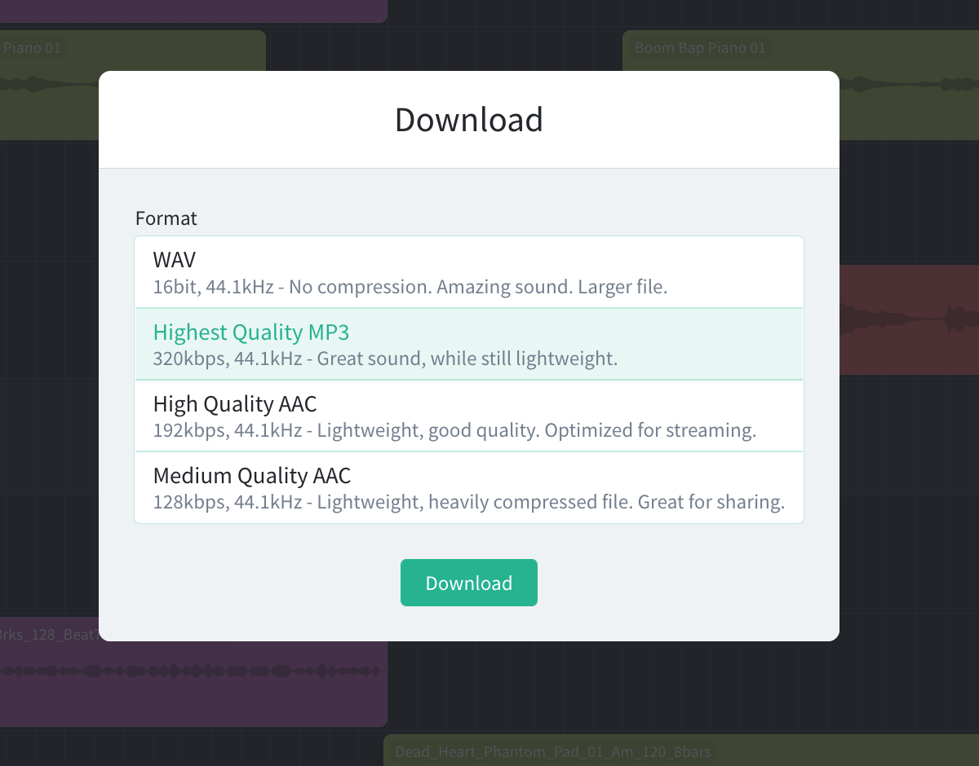
Baja el MP3 de la más alta calidad.

- Comparte el MP3 completado en una carpeta compartida o por correo electrónico—el que prefiera tu profesor.

